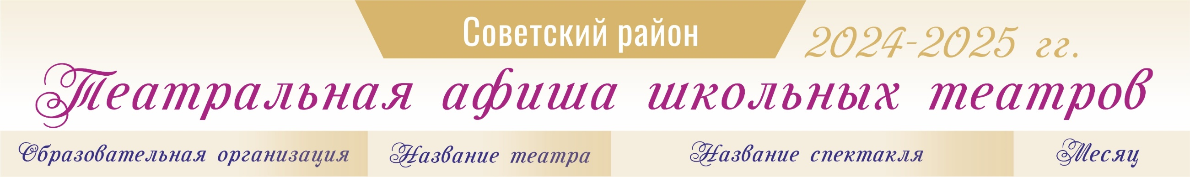

|  |  |  |  |
| --- | --- | --- | --- |
| МАОУ ОЦ №6«Горностай» (ремонт) | "Горностай" "На досках" | "День здоровья", "Трое из Простоквашино" | май |
| МБОУ СОШ № 61 им. Н. М. Иванова | Лит.-театр. студ. "Алые паруса" | "Тимур и его команда", "Все лето в один день" |  |
| МБОУ СОШ № 102 |  | "Царевна-лягушка", тренинг | декабрь, май |
| МБОУ СОШ № 119 | Муз. театр "Порта" | "Наперекосячка" | декабрь |
| МАОУ ЦО № 165 имени А.В. Бердышева | "ТАДИ" | Юморист. миниатюра, детский спектакль,  Участие в фестивале "Школьная классика" |  |
|  |  |  |  |
|  |  |  |  |
|  |  |  |  |
|  |  |  |  |
|  |  |  |  |
|  |  |  |  |
|  |  |  |  |
|  |  |  |  |
|  |  |  |  |